Отдел Женского Служения Женщины, объединенные в служении Богу

Генеральной Конференции

Январь 2011 № 1

Служить, как Иисус:

Благовестие нуждающимся
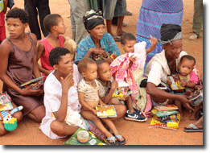Сьюзан Уильямс – директор Отдела Женского Служения Униона Ботсваны и ее муж Кеннет посещали различные регионы на своей территории в течение нескольких месяцев, возвещая Благую весть и помогая нуждающимся людям. Она пишет: "В силу своей работы в Отделе Женского Служения, мы посетили множество городов и деревень в Ботсване. Во время наших визитов в так 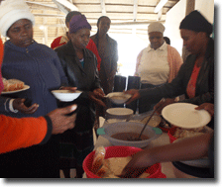называемые «поселения», мы испытали состояние шока, увидев, в чем нуждаются некоторые люди, которых мы там встречали. "Мы никогда не забываем о девизе Отдела Женского Служения, который вдохновляет нас еще больше помогать беднякам, сиротам и социально уязвимым группам людей населения Ботсваны. Мы с моей семьей чувствуем благословения, когда оказываем помощь социально необеспеченным людям. Служение, забота и проявление любви по отношению к ним изменили приоритеты в нашей жизни. Иисус призвал нас к этому служению не только для того, чтобы изменить нас, но чтобы мы делились своими опытами с теми, кто появляется в нашей жизни и вносит свою лепту в осуществление проектов нашего отдела, их жизнь так же меняется.
"Тексты, записанные в евангелии от Матфея 25:37-40 приобретают особое значение, направляя наше внимание на то, чтобы быть более сострадательными, любящими и заботливыми по отношению к нуждающимся.
"Благодаря спонсору из Канады и нашему сыну, мы получили контейнер с одеждой и упаковками супа быстрого приготовления. Супы были упакованы в 2-х килограммовые пакеты и хранились в железных бидонах емкостью 200 литров. После того, как ночью каждая упаковка супа растворилась в воде, в каждом бидоне получилось по 29 литров питательного супа. Мы раздавали суп людям, когда путешествовали по всей стране и вскоре женщины организовали такие полевые кухни с бесплатными обедами в своих районах. Благодаря таким кухням с бесплатными обедами можно накормить до 200 человек за один раз. Некоторые женщины разнообразили меню бесплатных обедов, помимо супа, раздавая еще и хлеб. А так же стали предлагать бесплатные обеды в клиниках, где проходят лечение ВИЧ инфицированные пациенты. В разных областях страны наши сестры кормят бесплатно беспризорных детей, пожилых людей и сирот.
"Во время нашего путешествия одежда, игрушки и бесплатные обеды доставлялись в самые отдаленные уголки страны”.
"В Гранзи (городок, где находится Благотворительный Центр) женщины начали выращивать овощи и раздавать их неимущим семьям. В Маньяне (где расположен благотворительный Центр «Надежда») женщины так же начали выращивать овощи и раздавать сиротам и нуждающимся семьям.
Я призываю всех женщин – сотрудниц Отдела Женского Служения посвящать свое время приготовлению и раздаче бесплатных обедов нуждающимся на своей территории".
"Только метод Христа может помочь достичь успеха в привлечении людей к спасению. Спаситель общался с людьми с позиции человека, который желает им только добра. Он проявлял сострадание к их нуждам и завоевывал их доверие. А затем Он призывал их: ‘следуй за Мной." - Служение Исцеления, стр. 143, оригинал.

Back to the top

НОВОСТИ

Приветствуем Новых Директоров Отдела Женского Служения

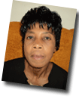Дебби Малоба: Восточно-Центральный Африканский Дивизион
Прежде, чем начать свое служение в Восточно-Центральном Африканском Дивизионе, Дебби Малоба с 1993 года занимала должность директора Отдела Женского Служения и Детского Служения в Унионе в следующих регионах: Миссия Сонга, Северная Катанга и Унионная Миссия Восточной территории Конго. Ей нравится обучать женщин в сфере образования и медицинской помощи, а так же побуждать их служить в деле распространения евангелия. Ее любимый библейский текст: Иеремия 29:11. Она замужем за Джимом Казенбе и мама трех дочек и двух сыновей.


Дениза Хочштрассе: Евро-Африканский Дивизион
Дениза Хочштрассе, из Швейцарии, несколько лет провела в Колледже Ньюболд, в Англии. Более двадцати лет Дениза трудится в Отделе Женского Служения. С 2006 года она отвечала за работу отдела ЖС в Швейцарии. Она любит путешествовать со своим мужем, но она всегда ждет возвращения в их уютный дом, откуда открывается великолепный вид на озеро Тун, ждет встречи со своей семьей и скучает по своему саду. Ее увлечение – это служение среди женщин, как верующих, так и не верующих. Она замужем и у нее три взрослые дочери.

Сесилия де Иглесиас: Интер-Американский Дивизион
Сесилия де Иглесиас 8 лет проработала директором Отдела Женского Служения на Атлантическом побережье Колумбии и 7 лет в качестве директора Отдела Женского Служения Южного Колумбийского Униона. Она выпускница факультета социальных наук, политики и философии и у нее 20-ти летний опыт работы преподавания в начальной и средней школе, а так же в высших учебных заведениях. Она обладает степенью Магистра в семейной терапии. Она уже 27 лет замужем за пастором Педро Иглесиас Ортега и является матерью двоих детей.

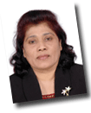Прамила Масих: Южно-Азиатский Дивизион
Прамила Масих в течение пяти лет была директором отдела Ассоциация «Жена Пастора» в Северном Индийском Унионе. Она также работала учителем на протяжении 25 лет. Прамила любит работать с женщинами и детьми и она всегда говорит: «На небе будет много женщин и детей. Давайте прилагать усилия, чтобы спасти как можно больше душ для Господа здесь на земле». Она любит готовить, читать, преподавать, и она очень гостеприимна. Она является супругой пастора Хидайят Масих и матерью двух взрослых детей.

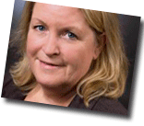Клэр Санчес: Транс-Европейский Дивизион
Клэр Санчес родилась в Амстердаме, Голландия. Она работала секретарем и начала свое служение в церкви в 1972 году. Она училась на коммерческом факультете института Шеверс. Она так же изучала детскую психологию. Господь благословил ее духовными дарами, которые позволили ей служить Ему многие годы. Последние 20 лет она трудится в Унионе Голландии в качестве директора отделов Женского, Детского, Подросткового и Семейного Служения. У них с мужем двое сыновей.

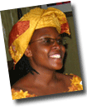Омобоник Адеола Сессу: Западно-Африканский Дивизион
В январе 2008 года, Омобоник Адеола Сессу она была избрана на должность исполняющего обязанности директора отделов Женского и Детского Служения. В июне 2008 года она стала директором Отдела Женского Служения и Отдела Образования. С января 2010 года они с мужем выполняют миссионерский труд в Нигерии. Она получила степень магистра по навыкам руководства в Адвентистском Университете Африки. Она замужем за пастором Селом Квази Сессу и является матерью двоих детей. Она любит заводить друзей, заниматься наставнической деятельностью и разговаривать на библейские темы.
Back to the top

Вдохновение для Вас:



Простые слова ободрения для каждой женщины
"Не бойся; Я с тобою. Я перенес ваши горести, испытал всю вашу борьбу, встретился с вашими искушениями. Я знаю ваши слезы, Я так же плакал ". Желание Веков, стр. 408
"Господь Иисус ваш помощник, Тот, кто восстанавливает вас. Тот, Кто дарует все благословения, утешит и благословит и укрепит вас и всех, кто страдает, выполняя Его труд" . Письмо 32 898.
"Каковы бы ни были твои тревоги и тяготы, расскажи о своих бедах Господу. Он укрепит твой дух". Желание Веков, стр. 274
"Любовь человеческая может перестать, но любовь Христа никогда не перестает. Когда мы взываем к Нему о помощи, Его рука протянута к нам, чтобы спасти". Служение исцеления, стр. 71, 72 (оригинал)
"Если вы взираете на Иисуса и черпаете от Него знания, силу и милость, вы можете передавать другим Его утешение, потому что главный Утешитель всегда пребывает с вами". Советы о Здоровье, (стр. 34.2 оригинал)
"Когда надежды нашей жизни ускользают, Иисус готов обнять нас и прижать к своей груди, утешить, ободрить и благословить нас". Знаки времени, март 17, 1890
Отдел Женского Служения: Мечта на Новый Год
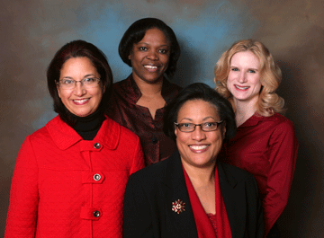Моя мечта обо всех моих сестрах по всему миру, чтобы в 2011 году, мы, как драгоценные дочери Божьи осознали и приняли свою ценность в глазах Бога; чтобы откликнулись на призыв Божий, проявить Его любовь и заботу по отношению к своим семьям, к людям в наших церквях и тем, кто нас окружает; чтобы мы не боялись выступать против насилия и другого зла, которое пагубно влияет на наших сестер во всем мире; чтобы наставляли и любили молодых женщин, верующих в Иисуса и чтобы мы помнили каждый день о том, что " Живущий под кровом Всевышнего под сенью Всемогущего покоится" (Пс. 90:1), Господь наш Эль Шаддай, наш Всемогущий Бог, с Которым невозможное возможно. - Хизер-Дон Смол
Моя мечта о вас, мои сестры, чтобы вы чувствовали себя ценными, любимыми, утвержденными в вере, оцененными по достоинству, целеустремленными, подготовленными, обученными и преданными Божьему делу, чтобы вы возрастали и покоряли высокие вершины с Божьей помощью. Молюсь о вас словами апостола Павла
" чтобы вы исполнялись познанием воли Его, во всякой премудрости и разумении духовном, чтобы поступали достойно Бога, во всем угождая Ему, принося плод во всяком деле благом и возрастая в познании Бога, укрепляясь всякою силою по могуществу славы Его, во всяком терпении и великодушии с радостью…" (Кол. 1:9-11). - Ракел Арраис

Призыв к Женщинам
Присоединиться к молитвенному проекту 777 Возрождение и Преобразование – На Ежегодном Совете (который проходит в октябре каждый год в Генеральной Конференции), приняли предложение о проекте "Возрождение и Преобразование".
Одна из инициатив этого проекта -777 .
Это означает, что Адвентисты 7-ого Дня молятся 7 дней в неделю в 7 часов утра или вечера,
до самого пришествия Христа.
Для подробной информации посетите сайт: www.revivalandreformation.org

Back to the top

Книжное обозрение:

Эллен Уайт об Умении быть Руководителем: Руководство для тех, кто оказывает влияние на других
Не смотря на то, что книга “Эллен Уайт об умении быть руководителем: Руководство для тех, кто оказывает влияние на других” (изд. Pacific Press, 2008г.) не была написана специально для женщин, она напрямую касается женщин. Эллен Уайт, будучи женщиной и первым лидером нашей церкви, понимала проблемы, с которыми сталкиваются женщины, занимающие руководящие позиции в служении. Так же, как автор этой книги Синди Татч.
Татч написала эту книгу в качестве своей докторской диссертации в Университете Эндрюс; она сделала обзор существующей литературы о лидерстве и руководстве и исследовала труды Эллен Уайт на эту тему. Ее открытия оказались своевременными и ободряющими. В своем заключении она говорит: "Эллен Уайт внесла значительный вклад в представление и понимание принципов руководства. Кажется, что принципы руководства, описанные ею, всегда будут оставаться актуальными и универсальными, даже при том, что в современном мире все меняется с большой скоростью" (страница 147).
В каждой главе книги рассматриваются идеи принципов руководства современных писателей, раскрывающих эту тему, а затем приводятся принципы руководства, описанные Эллен Уайт, включая цитаты из ее книг для иллюстрации этих принципов. В каждой главе есть раздел практического применения теории. Думаю, эти разделы окажутся вам полезными. Одна из глав и цитат, которые я нахожу интересными: "Как я на деле могу справляться со своими полномочиями?" В этой главе есть практические разделы для демонстрации возможностей людей в евангельской работе, служении, рассматриваются обязанности, соответствующие определенному возрасту и полу людей, а так же приводятся практические советы по наставничеству. Другие главы - "Служение Эллен Уайт и Советы по Руководству", "Эллен Уайт и Джон Максвелл на одной и той же странице? ", "Господь, Я желаю знать Тебя лучше", "Не забывайте, Кто на самом деле Главный?" (в этой главе представлен интересный материал о злоупотреблении властью), "Рассматриваем Противоречивые Вопросы о Современном Руководстве" и "Подводя Итог: ЧТО ВЫ МОЖЕТЕ ДЕЛАТЬ НА СВОЕМ МЕСТЕ?».
Так как эта книга представляет собой академический труд, читается она нелегко, но легко воспринимается. Являясь лидером в церкви Адвентистов Седьмого Дня, думаю вы найдете эту книгу полезной и познакомитесь с представленными принципами и концепциями по данной теме.
Ардис Стенбаккен

Уголок Молитвы
- Новые директора Отдела Женского Служения
- Планируем время для женского служения
- Покой и исцеление для женщин

Календарь
- 1 февраля: Статистические отчеты ОЖС ГК
- 5 марта: Международный Женский День Молитвы
- 8 марта: Международный Женский День
Back to the top

Информационный бюллетень ОЖС
Каждый месяц Генеральная конференция Церкви Адвентистов Седьмого Дня освещает новости Отдела женского Служения с целью поделиться информацией о женском служении во всем мире.
Директор: Хизер-Дон Смол
Редактор: Ракел Арраис
Ассистент редактора: Мелани Оссандон
Вы можете связаться с редактором «Мозаики» по адресу:
General Conference Department of Women's Ministries
12501 Old Columbia Pike
Silver Spring, MD 20904-6600
United States of America
Телефон: (301) 680-6608
Факс: (301) 680-6600
Email: womensministries@gc.adventist.org


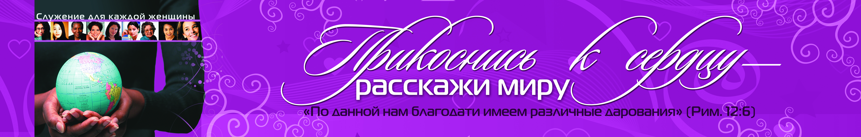
СЛУЖЕНИЕ ЖЕНЩИН НА ТЕРРИТОРИИ ЕВРО-АЗИАТСКОГО ДИВИЗИОНА

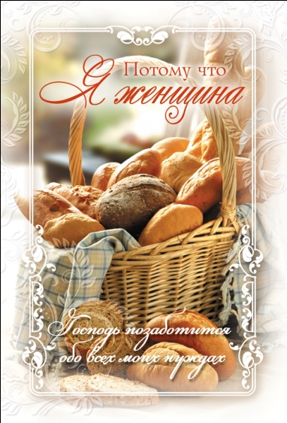 Миссионерская программа - «ХЛЕБ И КРУПА»
Программу «Хлеб и крупа» проводят уже многие общины в конференции, но наиболее яркий пример - это 7-я община города Харькова.
Пастор Александр Розумный рассказывает о социальной программе, более полугода проходящей в молитвенном доме общины Харьков-7.
«Мы ее начали в феврале. Я распечатал объявления на бумаге А-4 формата. Там было написано: «Социальная помощь — хлеб, крупа — каждый четверг с 16.00 до 18.00. Ул. Мира 3, Духовный центр». Члены церкви развесили, кто где мог: на базаре, в метро, возле домов. В первый день пришло шесть человек, обслуживающего персонала было раза в два больше, сестры напекли пироги.
Те люди, которые пришли, были просто ошарашены нашим уважительным отношением. Мы с ними знакомились, спрашивали, откуда они узнали об этой программе, приглашали приходить еще. Давали пачку крупы, буханку хлеба, пирожок, чай. 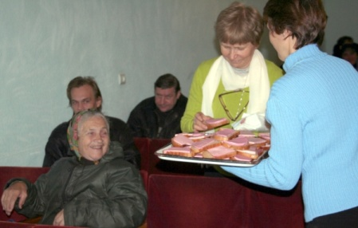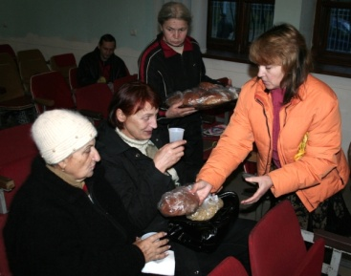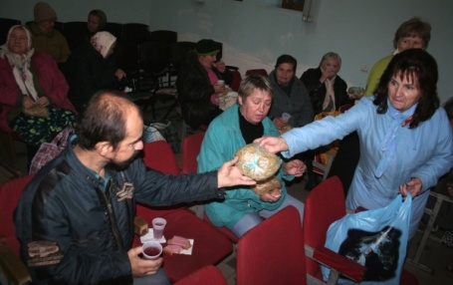
Половина приходящих были люди неблагополучные, с алкогольной зависимостью, бомжи, вторая половина — бабушки, которые решили посмотреть, правду ли написали.
После было решено, чтобы это была социально-духовная помощь. И уже со следующего раза пригласили, сказав, что будет показан фильм. Показали первую запись Даниила Ребанда из цикла «Так говорит Библия». Люди после фильма задавали вопросы по услышанной теме, и это уже были не просто «разговоры обо всём». Каждый раз прибавлялось два-четыре человека. Объявления были развешены только раз, дальше работала «цепочка доброты».
В течение двух месяцев приходило 25-30 человек.
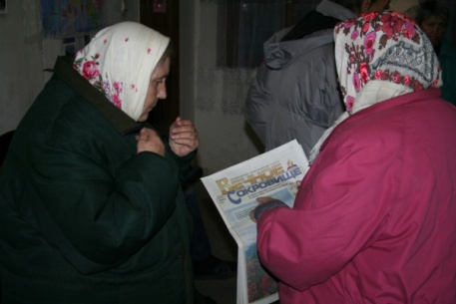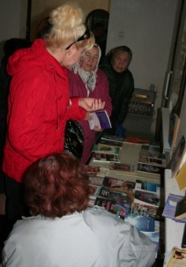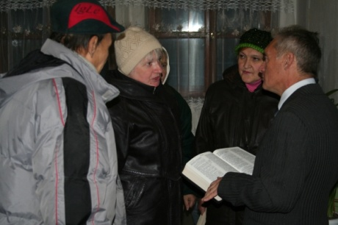
Очень благодарен поддержке церкви: много сестер задействовано в этой программе — готовят чай, покупают печенье, режут хлеб, развешивают крупу, общаются. По субботам в миссионерских вестях мы периодически рассказываем о том, что происходит на программе, и пожертвования общины говорят сами за себя. Вообще мы эту программу начали с пожертвований «Містечко надії». Сказали, что можем совершать социальную программу, собрали 190 гривен и купили на них крупу и продукты и провели первую встречу. Когда увидели, что люди приходят, собратья начали жертвовать.
На сегодняшний день эту программу посещает около 60 человек. Я верю, что даже если бы мы прекратили давать социальную помощь, люди всё равно будут приходить, потому, что им уже интересны духовные вопросы. От программы к программе всё больше людей просит помолиться, раскрывает свою нужду, задает вопросы. Это наши потенциальные братья и сестры.
Для людей, которые хотят изучать Библию, мы планируем открыть библейский класс и далее приглашать в пасторский класс. Верю, что это тот путь, по которому человек может прийти в церковь. В пасторском классе мы занимаемся по урокам «Новая жизнь».
Сейчас людям нужно давать то, в чем они испытывают нужду. Возможно, эта программа действует не так быстро, зато деньги тратятся не на рекламу, а целевым образом идут на людей». Уже есть желающие креститься.
(Информацию предоставила руководитель ОЖС Восточной конференции УУК Л.П.Микитюк)

